每日作业
给定建表结构： 导入data1.sql文件创建表以及添加数据等
资料： 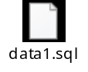

查询：

统计订购了商品的总人数。
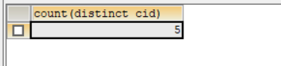
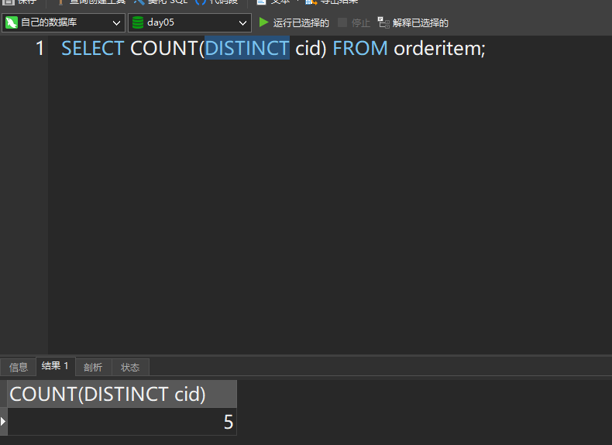

统计顾客号和所订购商品总数量
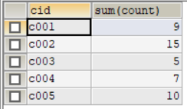

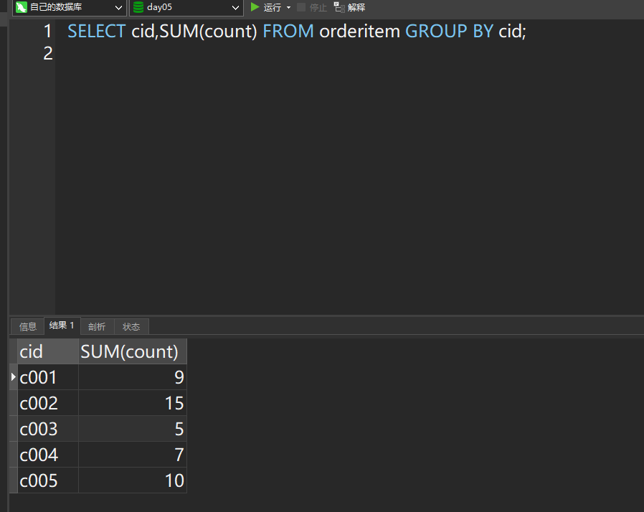

查找没订购商品的顾客号和顾客名
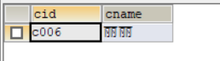

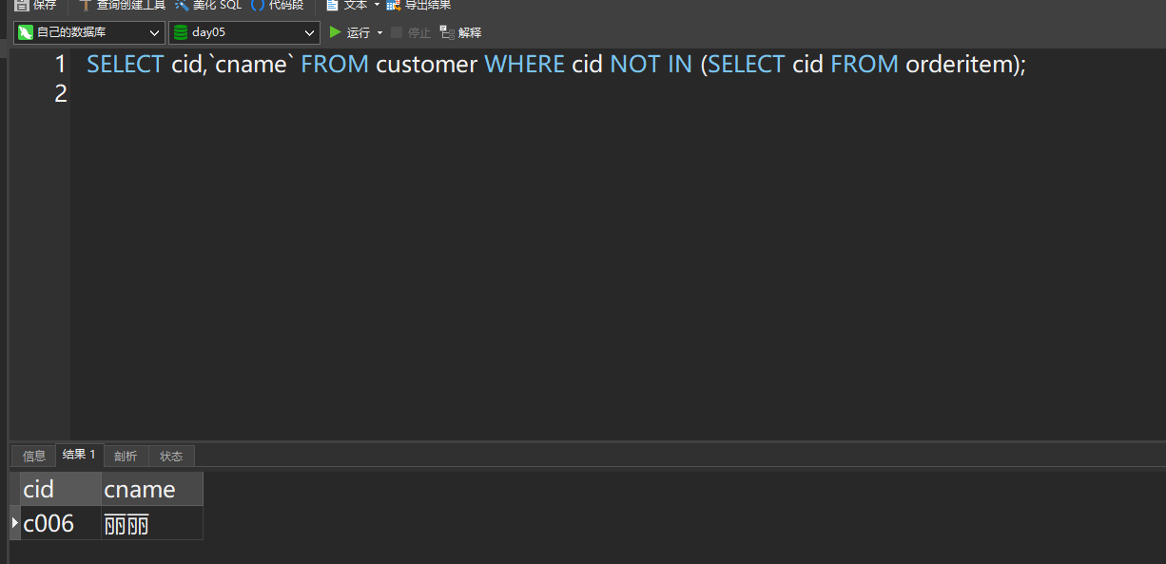

查找订购商品号'p001'商品数量最多的顾客号和顾客名
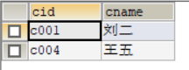
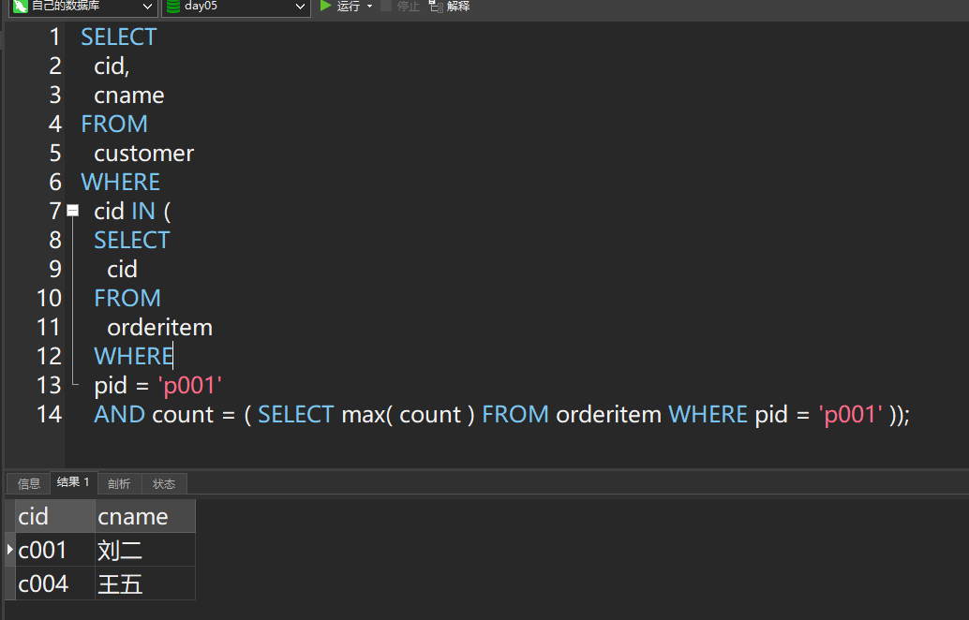

统计至少订购2种商品的顾客id和顾客名
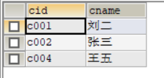
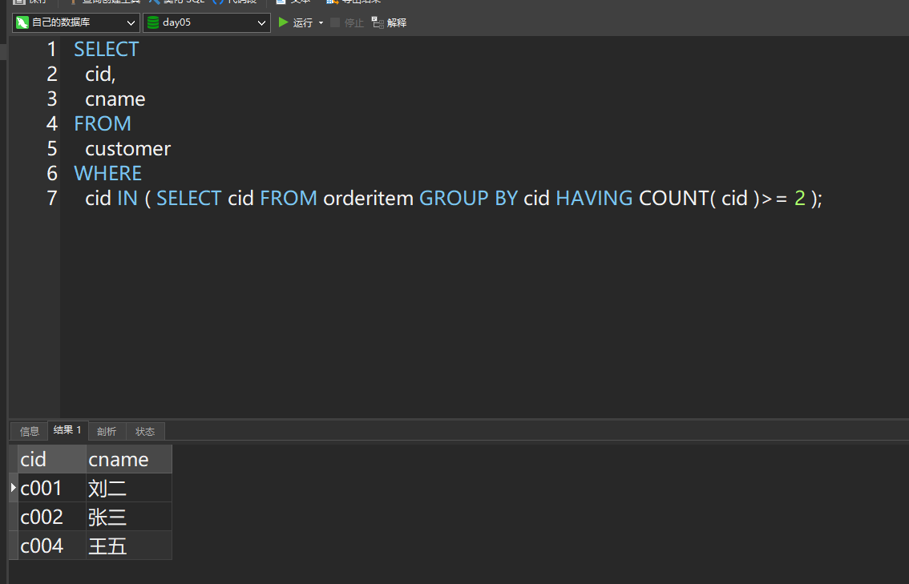

查找所有顾客号和顾客名以及他们购买的商品号
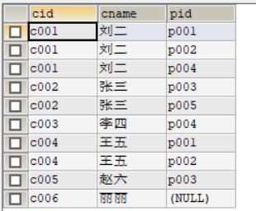

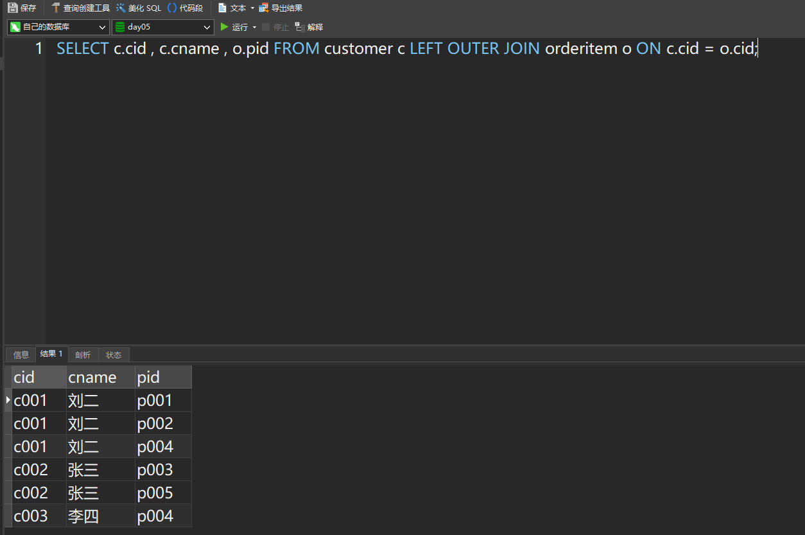

查找订购了商品"p001"的顾客号和顾客名
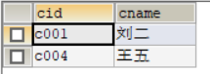

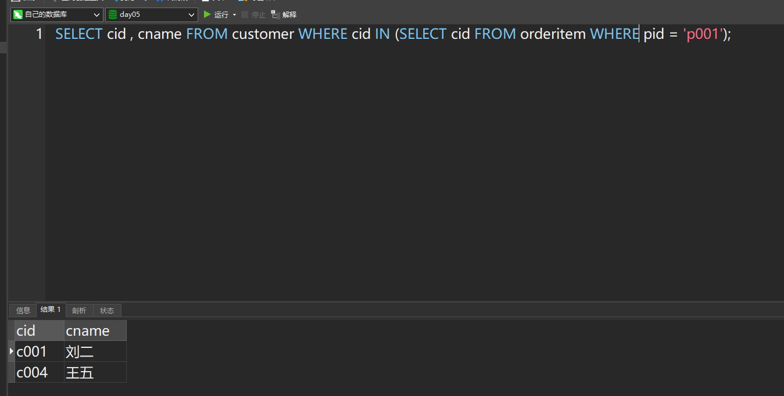

找订购了商品号为"p001"或者"p002"的顾客号和顾客名
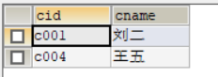

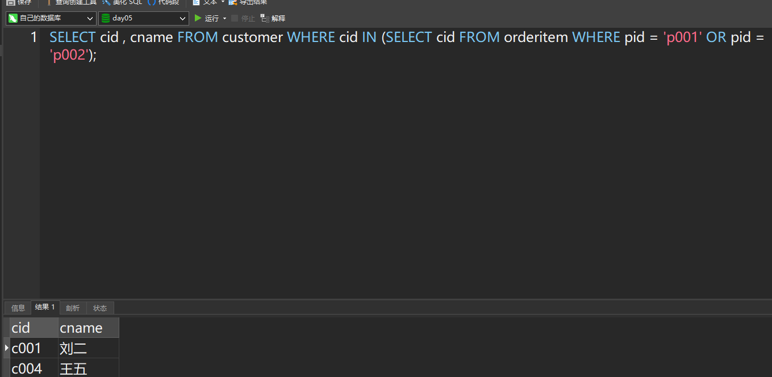

查找年龄在30至40岁的顾客所购买的商品名及商品单价
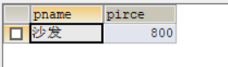

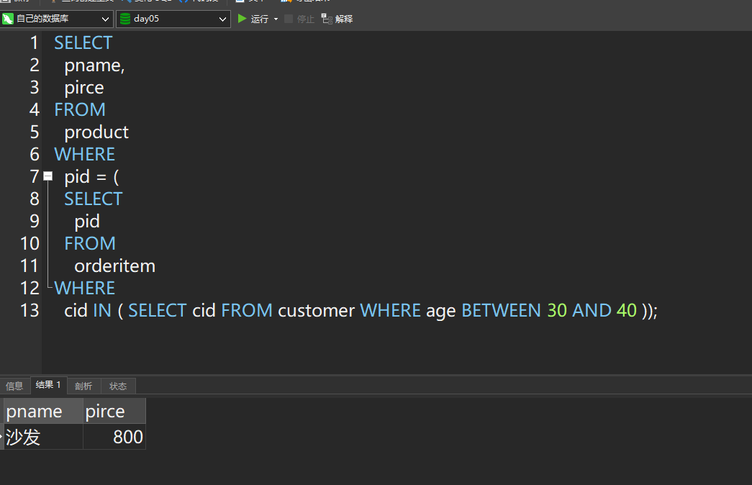

查找女顾客购买的商品号，商品名和价格
